**Objetivos**

**Comparação entre os protocolos de comunicação em redes *mesh* aplicados ao cenário de intersecção de vias inteligente com veículos autônomos**

**Marcelo Dias – Prof. Reginaldo Arakaki**

Laboratório de Tecnologia de Software (LTS), Departamento de Engenharia de Computação e Sistemas Digitais (PCS), Escola Politécnica da Universidade de São Paulo (Poli USP), São Paulo, Brasil

marcelodof@usp.br

Comparar protocolos da camada de aplicação, executados em um específico cenário de cruzamento inteligente, a fim de determinar o mais eficiente e seguro.

**Métodos e Procedimentos**

O cenário proposto consiste em um cruzamento de vias de mão única em que não há pedestres. Dois carros, ambos a 50 km/h, a 100 metros da intersecção, que colidirão caso não haja intervenção do protocolo testado. Além disso, a pilha de protocolos abaixo é usada como base da comparação.

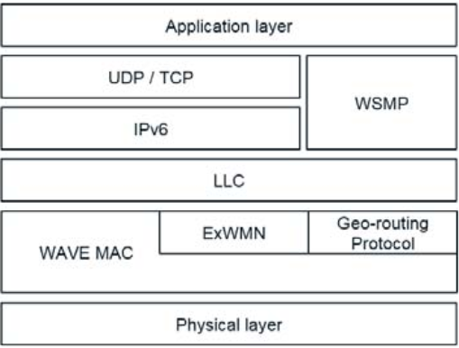

Figura 1 - Protocolos para o veículo (Jinwoo, 2015)

A rede utilizada é não centralizada, a fim de evitar a necessidade de uma infraestrutura de comunicação em cada esquina. É aplicada a *extended wireless mesh network (ExWMN)*, para tornar a comunicação entre os nós mais dinâmica e flexível.

A comparação entre os protocolos será feita a partir do cenário, ou seja, quais protocolos atendem as circunstâncias propostas por este. Sendo comparados a distância de comunicação, tempo de resposta, *auto discovery*, largura de banda, etc. Será montada uma tabela com os atributos nas colunas e os protocolos de aplicação nas linhas.

**Resultados**

É esperado que os resultados demonstrem qual o melhor protocolo para o cenário proposto, constatando também os defeitos deles e o que poderia ser melhorado para se obter um protocolo ideal.

**Conclusões**

Tendo em vista os resultados das simulações e as propriedades dos protocolos, será possível definir usando as métricas relevantes qual protocolo deve ser usado no cenário descrito.

**Referências Bibliográficas**

Joshi, P. Gaonkar and J. Bapat, "A reliable and secure approach for efficient Car-to-Car communication in intelligent transportation systems," 2017 International Conference on Wireless Communications, Signal Processing and Networking (WiSPNET), Chennai, 2017, pp. 1617-1620.

Jinwoo Nam, Seong-Mun Kim and Sung-Gi Min, "Extended wireless mesh network for VANET with geographical routing protocol," 11th International Conference on Wireless Communications, Networking and Mobile Computing (WiCOM 2015), Shanghai, 2015, pp. 1-6.